SINH 9 - TUẦN 28

**BÀI 51-52 THỰC HÀNH: HỆ SINH THÁI**

1. **HỆ SINH THÁI:**

Phần kiến thức cho HS tham khảo (Không chép)

***-Hệ sinh thái*** *bao gồm quần xã sinh vật và khu vực sống của quần xã (sinh cảnh). Trong hệ sinh thái, các sinh vật luôn luôn tác động lẫn nhau và tác động qua lại với các nhân tố vô sinh của môi trường tạo thành một hệ thống hoàn chỉnh và tương đối ổn định*

***-Một hệ sinh thái hoàn chỉnh có các thành phần chủ yếu sau:***

*+ Các thành phần vô sinh như đất đá, nước, thảm mục...*

*+ Sinh vật sản xuất là thực vật.*

*+ Sinh vật tiêu thụ gồm có động vật ăn thực vật và động vật ăn thịt.*

*+ Sinh vật phân giải như vi khuẩn, nấm..*

Qua quan sát các phim, ảnh về thế giới động vật, thực vật trong hệ sinh thái

– Học sinh làm bài tập: Bảng 51.1- 51.2 – 51.3 trang 154, 155 Sách Giáo Khoa.

1. **CHUỖI THỨC ĂN:**

Phần kiến thức cho HS tham khảo (Không chép)

***-Chuỗi thức ăn****là một dãy nhiều loài sinh vật có quan hệ dinh dưỡng với nhau. Mỗi loài trong chuỗi thức ăn vừa là sinh vật tiêu thụ mắt xích phía sau, vừa là sinh vật bị mắt xích phía trước tiêu thụ.*

*Sâu ăn lá —> Bọ ngựa —> Rắn*

*Cây xanh —> Sâu -> Bọ ngựa*

*Rau muống —> Lợn —> Người*

***(*** *—>* ***: Là thức ăn)***

* ***Lưới thức ăn:*** *Trong tự nhiên, một loại sinh vật không phải chỉ tham gia vào một chuỗi thức ăn mà đồng thời còn tham gia vào chuỗi thức ăn khác. Các chuỗi thức ăn có nhiều mắt xích tạo thành một lưới thức ăn.*
* ***Ví dụ lưới thức ăn:***

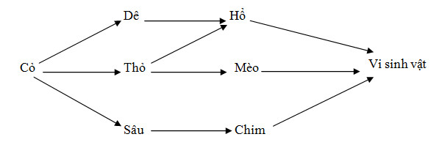

– Học sinh làm bài tập: Bảng 51.4 trang 156 Sách Giáo Khoa.